湖南省义务教育物理作业设计指南
（试行）

为贯彻落实中共中央办公厅、国务院办公厅《关于进一步减轻义务教育阶段学生作业负担和校外培训负担的意见》和教育部办公厅《关于加强义务教育学校作业管理的通知》等文件精神，依据《义务教育课程方案（2022年版）》《湖南省义务教育课程实施办法（2022年版）》《义务教育物理课程标准（2022年版）》的相关要求，进一步加强作业设计的科学性和针对性，全面提高义务教育质量，现结合我省义务教育教学实际，制定义务教育物理作业设计指南。
一、指导思想
坚持以习近平新时代中国特色社会主义思想为指导，全面贯彻党的教育方针，落实立德树人根本任务。充分发挥作业评价的诊断功能，指导学生改进学习，以阶段性学业要求和学业质量标准为依据，设计层次分明、类型多样的作业,兼顾基础性作业和探究性、实践性作业，注重评价学生的学习态度和学习成果，充分发挥不同类型作业的育人功能。合理调控作业量，避免机械训练、简单重复，切实减轻课业负担。发挥物理学科的育人功能，帮助学生初步形成科学的自然观，提升独立解决实际问题的能力，形成科学态度和正确的价值观，促进学生德智体美劳全面发展。
二、基本原则
（一）导向性原则
初中物理作业设计要目标明确。作业设计要紧扣课程标准，聚焦学科核心素养，引导学生学会在真实情境下进行科学探究、自主梳理和建构、自我评价和诊断，从而养成良好的学习习惯，严肃认真、实事求是的科学态度，不惧权威、敢于创新的科学精神，真正感悟物理学科的价值和魅力；要助力教师检测教学效果、精准分析学情、改进教学方法，促进学校完善教学管理、开展科学评价、提高教育质量。
（二）科学性原则
初中物理作业设计要从学情出发，遵循初中学生的身心发展规律和认知发展规律，体现物理学科本质和育人价值。应当目标明确、循序渐进、层次分明、结构合理。引用材料要真实可靠，切忌胡编乱造，杜绝科学性错误；情境要承载教学内容，反映学科本质和价值；概念表达要严密精准，概括一类事物的本质属性；要遵循物理学科基本原理，反映事物间本质联系；信息呈现要简洁规范、准确无误；语言表达要明确具体、通俗易懂，避免学生理解困难、产生歧义。
（三）实践性原则
要根据学习内容设计多感官参与的不同类型的作业来激发学生的学习兴趣，作业应注重学生思维的开放性，要引导学生向自主、合作、探究的学习方式转变，加强学习内容与学生经验、现实生活、社会实践之间的联系，注重情境创设，注重思维发展，激发学生的学习兴趣和挑战欲。注重“做中学”“用中学”，开发开放性、实践性作业，引导学生参与探究活动。
（四）适切性原则
教师要在充分了解教学内容和要求、把握教学重难点的基础上，针对性地设计好作业内容。结合课堂反馈，根据学生个性、认知水平、学习能力差异等方面的实际情况，严格地把控好作业难度、时间、题量及各层次作业的比例，做好适合不同层次学生作业的分层设计，为不同层次学生创造各种尝试、探索、发现、发展的条件和机会。引领学生参与物理概念的建立过程和探寻物理规律的发现过程,使其从物理视角循序渐进地认识物理现象及物理过程本质的、内在的联系，引导学生实现自主建构，帮助学生突破思维障碍，实现作业功能的最优化。
三、设计目标
（一）总目标
通过作业设计推进核心素养导向，以目标化要求、条目化表述的形式，落实作业设计的基本原则、优秀作业的标准、作业评改的要求，引导教师紧紧抓住作业的育人功能，全面精减作业总量，重视作业评改反馈，做到作业内容与教、学、评相一致。引领学生学习目标达成，激发和保持学生学习兴趣，提升课堂学习效益。精选作业，找典型题、情境题，注意详略得当，突显疑点、突出重点、突破难点,充分调动学生的积极性，促进学生主动发展。使学生在精练中举一反三、触类旁通，能解决同类情境问题；在感悟中融会贯通、方法迁移，能解决异类情境问题，进一步提升核心素养。同时，通过作业设计促进教师的专业化成长，提升教师作业设计能力，提高学校教学管理水平。
（二）学段目标
理清课程总目标与学段目标、学期目标、单元目标与课时目标的关系。作业设计要注意课与课之间的层次性和相关性，明确教材编写体例及设计意图，为学生学习能力、思维品质和科学意识的进阶做好铺垫。作业设计要注意对符合学业质量要求的习题的搜集与研讨；关注新课标中相关学段的教学提示、教学建议；从关注学科章节知识逻辑走向关注“基本问题—思维方式—具体思维模型”的学习逻辑、问题解决逻辑，关注本单元大概念的形成及学科核心素养的渗透。基于单元视角统整作业目标，凸显单元的整体性和结构性，加强课时作业的关联性和递进性，突出作业功能的灵活性和综合性，体现“教-学-评”一体性和完整性，并借由目标驱动学生主动学习。
四、设计要求
（一）作业时间
在“双减”背景下，进一步明确新时代新形势下初中物理作业布置的目的和作用，杜绝超量、重复和随意布置课后作业。初中物理八年级书面作业每周必须控制在60分钟以内，九年级书面作业每周必须控制在90分钟以内。
（二）作业类型及内容设计要求
1.基础性作业
基础性作业主要以书面作业的形式来呈现，设计要面向全体学生，立足教材，突出基础，不宜过难。侧重于巩固物理基础知识和基本技能，关注知识梳理和建构，突出重点概念和规律的理解及应用，注重实验探究过程，结合课堂内容，设计基础、全面、重点突出的书面作业，起到理解巩固本课时所学知识，培养应用知识解决实际问题的能力。要监督学生时独立完成作业，养成独立思考、自主评价和自我反思的学习习惯。新授课作业建议由填空、判断改错、实验探究、简答、作图和计算等题型构成，尽量少使用选择题。根据学情可分为必做题和选做题，选做题供学生根据自己的兴趣、能力等实际情况选做；根据完成时段可分为课堂作业和课后作业，课后作业的思维层次应比课堂作业略高，但要避免出现“繁”“难”“偏”的题目，做到精选精练，避免题海战，达到减负增效。
2.探究性作业
探究性作业的设计要面向大部分学生，以重点知识和相关物理思维方法为核心，分层次有梯度，考虑综合度和难度的合理性。引导学生观察物理现象，提出物理问题，设计探究方案，利用学校实验室或易获取的材料，开展实验探究。探究的问题设置要贴近学生的生活实际，激发学生的学习兴趣和求知欲，增强学生的好奇心，提高学生独立探究的实验技能和与同伴合作交流的能力。实验结果以实验报告、图表、音视频等形式呈现，通过适当的方式进行展示、交流和评价。
3.实践性作业
实践性作业的目的是让学生自己发现问题、探究问题，培养学生的创造性思维，可围绕“物理学与日常生活”“物理学与工程实践”“物理学与社会发展”三个主题进行设计。实践性作业一般耗时较长，在实施的过程中，要科学合理规划作业时间。倡导小组合作，要通过创设真实物理情境，引导学生发现问题、提出问题，关注对学生设计实验方案、收集证据及分析论证能力的培养。在实践与合作中发展学生跨学科运用知识的能力、分析和解决问题的综合能力、动手操作的实践能力和团队合作能力，培养学生积极认真的学习态度和乐于实践、敢于创新的精神。要突出素养立意，助力学生形成物理观念、培养物理思维和养成科学探究的能力，满足学生个性化发展的需求。
（三）作业难度
1.作业难度的界定
作业作为反馈学生能力水平的工具，应合理设计好作业的整体难度。从客观上讲，不同作业类型对学生运算量、思维量以及物理表达的要求程度不同，题型的选择、作业量的设计、完成作业时间的长短、每道题的阅读量、知识覆盖面、情境的新颖性等，都会影响作业的整体难度。从主观上讲，学生学习能力不一样，思维层次也不一样，不同地区学生生活经历、认知方式、思维发展的差异决定了学生完成作业的难易程度。学生实际水平是影响作业综合难度的关键性指标。
2.根据学生实际水平分层设计难度合适的作业
在设计作业内容时，强化基础性，分层设计，针对不同学生的学习基础，设计不同难度的作业。改变以往全班同学都布置相同作业的做法，要结合学生基础设计不同难度的作业。基础较好的，作业难度可以适当高一些，通过难度较高的作业来提高学生能力；基础较差的，作业难度可以低一些，通过简单的作业来巩固基础。分层设计作业，针对不同学生基础布置不同难度的作业，让不同基础的学生都能得到应有的练习，优化作业设计模式，做到真正的因材施教。
3.作业设计要有层次有梯度
作业设计要根据学生的最近发展区，针对不同层次的学生，采取分层作业的策略，学生根据自己的实际情况在老师的指导下选择适合的作业，让不同水平、不同层次的学生都能获得成功体验。根据学生认知和学科具体情况，建议把初中物理作业分为三个层级：
第一级，概念形成。主要包括基础概念和基本现象，从生活实践出发，观察物理现象，了解物理概念，基本不涉及计算。
第二级，知识运用。重点突出规律的理解和运用，了解物理量及其对应的单位和相关公式所表示的含义，能体会运用规律的过程，难度较概念学习略高，同时对数学运算的能力有一定要求。
第三级，问题解决。在物理规律学习的基础上，要求对概念的产生、发展、变化能够理解，应用物理概念和规律灵活解决实际问题，培养学生的探究精神和创新意识。
（四）作业差异性
1.作业内容要注意课堂与课后作业的差异性
初中物理作业应遵循《义务教育物理课程标准》的要求，合理调控作业结构，充分考虑课堂练习与课后作业的差异性。课堂练习设计应参考教材内容和教学目标，结合学生实际，选择基础性、典型性习题，充分利用教材上每个章节教学内容课后的习题，教师可以通过“增加、删减、改编、创新”等方法，设计出科学、合理的练习题。课后作业要确保作业合理覆盖课堂教学的重点、难点内容，但又不要与课堂练习机械性地重复，更不能直接照搬教辅资料的内容，课后作业要根据课堂练习的反馈，既全面地又有针对性地选择和设计内容，以便准确了解学生学习目标达成情况，发现学生学习中存在的问题，实现作业的检测和诊断功能。
2.作业量要注意学情和个体差异
作业设计和实施要面向全体学生，尊重学生的个体差异，以适应学生个性发展的需要。在遵循学生身心发展客观规律的同时，兼顾不同层次学生的具体情况，科学合理地设计、布置作业。作业内容应分层、弹性和个性化，杜绝重复性、惩罚性作业。
五、优化作业管理建议
（一）作业结构优化建议
为了使作业设计满足目标一致、类型多样、时间合适的要求，教师可以使用作业结构设计工具表，使作业结构更加合理。
作业结构设计工具表
单元作业目标 |  | 作业类型 |  |  |  |  |  |  |  | 预估  完成时长  (min)
 |  | 基础性作业 |  |  |  |  |  | 实践性作业 | 探究性作业 | 预估  完成时长  (min)
 |  | 判断改错 | 选择 | 填空 | 作图 | 简答 | 计算 | 实践性作业 | 探究性作业 | 预估  完成时长  (min)
课时作业1 | ……
课时作业2 | ……
单元作业 | ……
1.作业目标
作业目标源于并服务于教学目标，依据单元教学目标确定单元作业目标。单元作业目标包含学习内容和学习水平，首先，应对这些学习内容逐条进行编号，形成编号与内容的列表，然后将编号与内容填入表格第一列，将学习目标和应达到的水平填入第二列。
2.作业类型
按形式可分为基础性作业、实践性作业和探究性作业等。其中，基础性作业按题型可分为判断改错题、选择题（新授课不建议选用）、填空题、作图题、简答题、计算题等。先为每条目标选择作业，将相应题号按类型填入表中对应位置。再对表格进行整体分析，包括：目标覆盖率是否合理，重点是否突出，类型是否多样。为了充分反映学生的思维过程，强化作业的诊断功能，应合理控制判断改错题、选择题和填空题的数量。建议作业的来源首选教材课后练习部分，根据学校实际情况适当选编、创编进行补充。
3.预估完成时长
对完成同一目标所选作业的总时长进行预估，应以中等学生的水平为依据，将其填入表格最后一列。每课时的作业总时长应严格按照相关规定执行，并严格控制用时较长作业的数量。
样表 作业结构设计工具表(以“光现象”一章为例)
单元作业目标 |  | 作业类型 |  |  |  |  |  |  |  | 预估  完成时长(min)
 |  | 基础性作业 |  |  |  |  |  | 实践性作业 | 探究性作业 | 预估  完成时长(min)
 |  | 判断改错 | 选择 | 填空 | 作图 | 简答 | 计算 | 实践性作业 | 探究性作业 | 预估  完成时长(min)
课时作业1光的直线传播 | ①了解光沿直线传播，能用光的直线传播解释常见的光学现象。  ②了解光在真空和空气中的传播速度c＝3×10⁸m/s。  ③通过小孔成像初步学会画光线图。 | 5 |  | 2 | 1 | 1 |  | 1 |  | 10
课时作业2光的反射 | ①能识别光的反射现象，能说出光反射时遵循的规律；  ②会用图示的方法表示光的反射定律；  ③能用光的反射定律解释生活中相关的光现象，体会物理学是对自然现象的描述和解释。 | 5 |  | 2 | 1 |  | 1 |  | 1 | 15
课时作业3平面镜成像 | ①了解平面镜成像的特点。  ②了解平面镜是怎样成虚像的，会找像的位置。  ③能理解日常生活中平面镜成像的现象。 | 4 |  | 3 | 2 | 1 |  | 1 |  | 15
课时作业4光的折射 | ①了解什么是光的折射的现象。  ②了解光从空气射入水中或其他介质时的偏折规律。  ③知道光在发生折射时，光路是可逆的。 | 5 | 2 | 2 | 1 | 1 |  | 1 |  | 15
课时作业5光的色散 | ①知道什么是光的色散现象．  ②认识三原色，在此基础上明确颜料的三原色与色光的三原色不同，混合原理不同。  ③了解看不见的光在生产生活中的应用。 | 5 | 2 | 3 |  | 1 |  |  | 1 | 10
单元作业章末复习 | ①对本章知识点进行全面回顾  ②会用知识解释实际问题  ③会结合本章知识综合分析实际问题 |  | 12 | 5 | 2 | 1 | 1 | 2 |  | 40

（二）作业批改分析与改进
作业反映学生的学习状况，记录学生的认知轨迹。批改作业是作业分析与改进的基础，批改要注意时效性，应在作业提交次日完成。作业的批改应规范清晰，用恰当的方式指出错误，同时明确作业订正的要求。对作业中存在的问题可以进行圈画或批语等，作图题的批改可以采用圈画标明错误部分；计算题的批改可以采用波浪线标明错误部分等。作业批改还应体现个性化和激励性，提倡撰写表扬、鼓励、指导性的评语，以加强师生间的沟通与交流。
教师可采用多元化的方式对作业进行批改，并采用集体讲评、个别讲解、个性化沟通等方式有针对性地进行及时反馈。对布置的学生作业要全面批改和精准分析，有条件的地方，鼓励利用信息技术手段进行作业分析和诊断。批改之后教师要及时对作业情况进行反馈，评语要恰当准确，指导学生对存在的问题进行辨析纠正，巩固提升，以最大程度发挥作业的教育功能。
1.多元化批改，充分发挥反馈效能
（1）全批全改
全批全改有助于教师全面了解每一位学生的作业情况，包括学生对知识点的掌握情况、不同班级间学生的学习情况、学生对重难点内容的理解情况，并根据反馈信息的科学分析，对学生进行有针对性地指导。对于新授课，教师精选的课后作业，建议采取全批全改的方式，以便教师全面掌握学情，及时反馈，提升教学效能。
（2）相互批改
定期地相互批改作业，能促进学生主动学习、主动交流的意识，让学生不断改进自己的学习行为，达到良好的学习效果。对于巩固性作业或练习，可以让学生相互批改。学生在相互批改过程中，可以发现他人的长处、学习他人的经验，也能通过别人的错误，让自己引为戒鉴，创造开放的机会，促进学生思想的相互交流。
（3）自行批改
根据学情、教学内容和作业类型，让学生适度自行批改自己的作业。一是及时性，学生能及时知道自己的理解哪里有误区，及时纠正，避免形成错误的思维定势；二是主动性，在不断的参与中，能强化对作业批改质量的评价意识，逐渐养成评价习惯，掌握评价手段，形成评价能力，从而提高了学生的整体素质和终身学习的能力，对学生的终身发展都有深远的影响。对于课前预习类和巩固类作业，可以适当让学生自行批改，但不提倡所有作业都采取自行批改的方式，以免滋生教师和学生的惰性。
（4）AI智能批改
AI智能批改可以实现标准统一，批阅及时快速，结果分析多元化呈现。同时，每次作业批阅情况可以信息化方式存储，有利于进行大数据分析，不仅只对一次作业的批阅实现全体学生的横向比较，也可以对学生个人的多次作业情况纵向比较，有助于学生发展性评价。针对每一位学生，AI智能批阅系统还会根据学生存疑知识点进行精准练习推送，让学生可以反复练习，加深巩固。但不能以智能批改取代老师对作业情况的分析。
总之，教师的作业批改方式可以是多元化的，但不论是哪一种方式，最重要的是注重分析反馈，让学生及时地知道自己的学习还存在哪些问题，纠正错误认识，及时调整学习方法和策略，更新理解和思维方式。作业批改也可以让老师及时掌握学情，调整教学。
以下展示两种作业批改示例。
作业批改案例示例（问题案例）
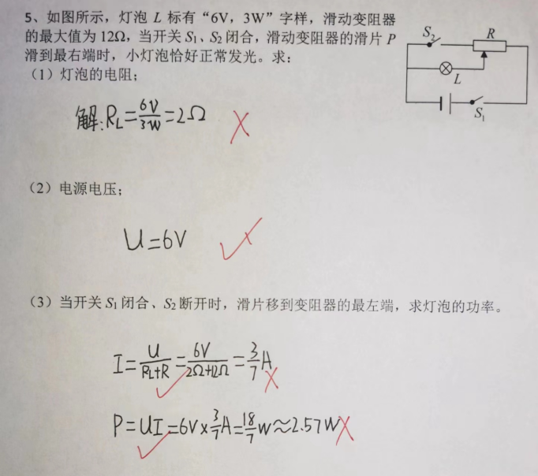
问题：
批改痕迹不规范，对错误较多的作业缺少恰当的批语。

作业批改案例示例（示范案例）
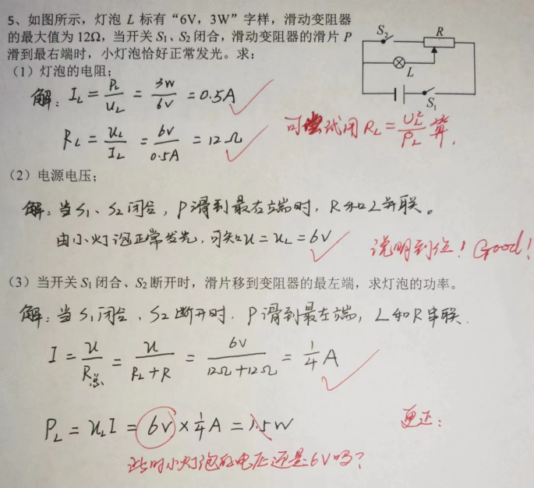
优点：批改痕迹规范，提示更多的方法，有鼓励性批语，对错误有相应的提示。

本案例反映了计算题批改的改进。对于作业解答的正误通常用“√”或“×”表示，若解答不完全正确，不能仅用“√”表示，而应通过圈画、批语等方式批注。对于解答的错误较多、错因较为集中的作业，教师应有相应的批语以指出错误。在改进案例中，教师还可以进一步借助批语提供方法、鼓励学生、提示错误。
2.精准分析、集中会诊，发挥示范作用
作业分析是作业批改的延续，是对批改所发现问题的究因溯源，是作业讲评与辅导的基础。教师要从批改过的物理作业中筛选出典型错题进行“集中会诊”，帮助学生及时分析错误的原因，引导学生归纳总结出正确的思路，培养学生的思维能力。教师要有意识地从学生作业中收集方法新颖、思路简捷、一题多解等比较典型的作业在课堂上集中展示，发挥其示范引领作用，开拓学生解决物理问题的多元化思路和视野，鼓励学生形成良好的物理学习习惯和总结反思能力。
（1）基于学生视角分析错误原因
作业能体现学生对物理知识的理解和应用，一旦作业出现错误，部分教师常将错误原因直接浅表化为“某概念不清”“某规律不会应用”等。实际上，作业分析应从学生角度出发，根据其学习基础和认知特点进行分析。
“密度计算”案例示例
在一个空瓶内盛满水，瓶和水的总质量为400g，此时将一合金块浸没在水中，溢出100g水，瓶、合金块和瓶内水的总质量为650g。求：合金块的密度。
作业分析：
教师常把本作业的答案错误直接归为“密度计算不会”。但仔细分析学生的答题情况可以发现，合金块密度计算错误的主要原因是合金块质量计算的错误。进一步分析发现，由于题干中合金块浸没过程是一段文字描述，相对抽象，学生无法形成准确的物理图景，而非密度公式应用错误。
（2）基于知识关联与思维方法分析错误原因
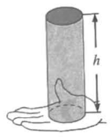
作业分析不能就题论题，还应从知识整体出发，注意单元之间的关联和学生思维的方式方法，关注物理学科的核心素养在作业中的表现，全面分析作业问题的原因。
“浮力和压强的计算”案例示例
“蛟龙号”是我国自主设计和制造的首台深海载人潜水器。在某次科考实验中，“蛟龙号”深海悬停时，上表面距海面7000m，所受总重力为2.2×10⁵N。
(1)求“蛟龙号”在此处悬停时所受浮力F_{浮}的大小。
(2)“蛟龙号”上表面在此处承受的压强p很大，相当于用手掌托住重为7×10⁵N的卡车时手掌承受的压强，若受力面积为0.01m²，求p的估算值。
(3)设想有高度为h、密度为ρ_{液}的液柱压在手掌上，如右图所示。根据压强的定义，推导出液柱对手掌产生的压强p_{液}=ρ_{液}gh。
(4)资料显示，“蛟龙号”上方海水密度随深度增大而增大。当“蛟龙号”深海悬停时，上表面处深度为h、海水密度为ρ'，判断能否据此得出海水对“蛟龙号”上表面的实际压强值p'=ρ'gh'，并说明理由。
作业分析：
本作业综合度较高，指向物理观念、科学思维等核心素养。对于第(1)问，相当多学生首选用阿基米德原理进行求答，发现无法获得条件后，一筹莫展，没有变换思路，不会运用已经学习过的二力平衡的知识解决问题。究其原因，忽略了单元间知识的相互关联。对于第(3)(4)问，学生的错误大致是模型建构和科学推理的关键环节缺漏、用语不规范等。以上问题都不能简单地归为学生对某个知识的理解或应用出现问题，究其原因是缺乏知识的结构化，难以形成物理观念；推理过程中的逻辑思维缺失，科学思维品质有待提高。
3.作业讲评与教学改进
（1）作业讲评与辅导
作业讲评与辅导应在作业批改分析后及时进行，讲评辅导不是知识的重复讲解，是针对学生的思维障碍，侧重于问题解决的方法和思路的指导，是对教学内容的巩固和深化。
作业中的共性问题和典型情况应由教师进行全班集中讲评，作业中的个别化问题可由教师对少数或个别学生进行辅导，也可以是学生之间的相互辅导。
基础性作业的讲评辅导中，教师应指导学生根据批阅与反馈对问题原因进行分析，查找思维断点、寻求解决方法，鼓励学生学会自我诊断、自我反思。针对审题不仔细等问题，教师要指导学生审题的方法，如在读题过程中进行必要的作图、分析等。针对知识的理解问题，可以指导学生形成各自的错题集，重视知识的结构化和迁移，加强后续学习的针对性，提升自主学习的能力。
实践性作业和探究性作业的讲评辅导中，教师可采用学生自评、互评和教师点评相结合的方式进行讲评辅导。鼓励学生进行自评和互评，发挥其主体作用。如以“长度的测量”为例，引导学生从“器材选用”“方法运用”“减小误差”等指标进行自评或互评。
（2）教学策略改进与优化
第一，有效的作业反馈，应作为开展校本教研依据。学校教研组要完善作业的研究与管理机制，通过作业的设计与实施收集教与学的信息，将过程中积累的资料作为教学研究的证据。教研组和教师要依据证据定期分析与讨论，汇总教与学的难点，采取团队合作、集体攻关的形式加以解决。依循证据持续实施完善作业体系要成为校本教研的重要主题之一，以此提升校本教研品质。
第二，要充分利用信息技术手段提升作业实施的质量。利用信息技术平台布置基础性书面作业，对作业的正确率进行即时统计与分析，设计有差异的作业供学生自主选择，并能够根据学生实际做的情况，提出改进建议，精准推送适合学生的习题，探索人工智能支持下的精准辅导。实验制作类和实践研究类作业中，可利用信息技术平台提供在线资料查阅，记录研究过程和结果，分享研究成果和探索乐趣。
第三，合理利用多方资源，促进校本作业的设计与实施。学校应根据教学和学生的需求，按部颁标准，配足优质实验设备，开足课标规定的实验。有条件的学校定时开放实验室和阅览室。学校应引导家长支持孩子进行实验制作和实践研究，并欣赏孩子的小实验或小制作等。学校应积极整合社会资源，定期组织学生参观科技馆、博物馆、高等院校和科技院所等，邀请科普人员为学生开设讲座和开展其他相关活动。
六、作业设计样例
【设计样例1】《光的折射》
◊基础类（必做）
1.判断改错（请判断下列说法是否正确，正确的打“√”，错误的打“×”，并将错误之处指出并更正）
（1）光的折射就是光的偏折现象。 （ ）
（2）光从一种介质射入另一种介质时一定会发生偏折。 （ ）
（3）发生折射时，折射角一定小于入射角。 （ ）
（4）叉鱼时人可以看到鱼，鱼看不到人。 （ ）
（5）由于光的折射，通常看到的水底要比实际的更深。 （ ）
2.选择
（1）下列哪一幅图正确地表示了光从空气进入玻璃中的光路 （ ）
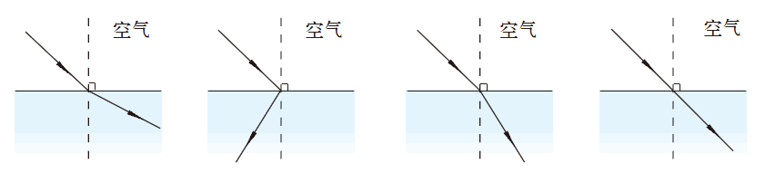

A B C D
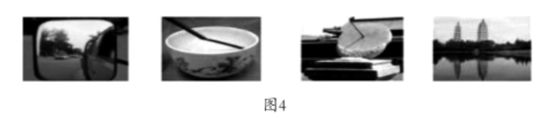
（2）如图所示的光现象中，属于光的折射的是（ ）

A．司机通过后视镜观察路况
B．筷子好像在水面处“折断”
C．日暑面上呈现暑针的影子
D．塔在水中形成“倒影”
3.填空
（1）如图所示为一束光射向空气与水分界面后发生反射与折射现象，由图可知，折射角是________度，界面的_________(选填“上”“下”“左”或“右”）侧是空气。
（2）诗句“大漠孤烟直，长河落日圆”给我们展现了一幅美丽的画卷。其实诗人观察到的落日并非太阳的实际位置（如图所示），而是太阳光经过不均匀的大气层发生了__________所成的像，太阳实际在图中的 __________(选填“甲”或“乙”）的位置，人眼所看到的太阳是__________(选填“实”或“虚”）像。
地球
地平线
甲
乙
4.作图
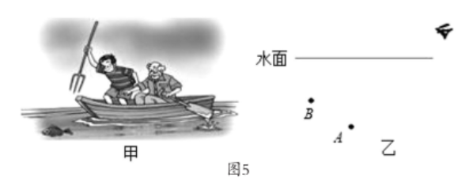
如图甲是渔民叉鱼的场景，请在乙图中大致画出渔民看到鱼在水中的像的光路图（画一条光线即可），其中B代表渔民看到的鱼，A代表鱼的实际位置。
水面
乙
A
B
甲

5.简答
小明在平静的湖边看到“云在水中飘，鱼在云上游”。请你说一说这一有趣的现象是怎么形成的。（选自教材练习）
◊拓展类（选做）
6.如图所示，小明同学在家里给妈妈变了一个魔术，起初茶碗看起来是空的，当他慢慢往荼碗中倒水时，就会发现碗中原来还藏着一枚硬币。他看到的是硬币的________(选填“虚”或“实”)像，这是光的_________现象，能够正确解释这种现象的光路图是________(选填“A”或“B”)。
A
B
空气
空气
水
水
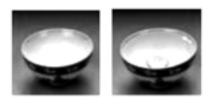

A
水
A₁
B₁
B₂
B
水槽壁
O
M
7.如图所示，小明同学用激光笔照射水面，在水槽壁上出现两个红点A和B。
（1）若保持入射点O的位置不变，欲使A点下移至A₁，应使入射光线MO绕着点O沿__________（选填“顺时针”或“逆时针”）方向转动；同时观察到另一亮点B点会移动到点__________(选填“B₁”或“B₂”)
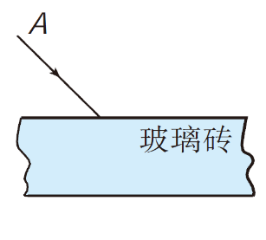
（2）若保持入射光线不变，欲使B点下移，应使水面__________(选填“上升”“下降”或“不变”)，在水面变化过程中，折射角__________(选填“增大”“不变”或“减小”）。
8.一束光射向一块玻璃砖（如图所示），并穿过玻璃砖。画出这束光进入玻璃和离开玻璃后的光线（注意标出法线）。
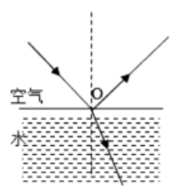
◊实践探究类作业
9.某实验小组在探究光的折射规律时，让一束光从空气斜射入玻璃水槽内的水中，如图所示。
（1）为了探究光从空气斜射入水中时折射角和入射角的关系，以下方案中正确的是:__________(选填“A”“B”或“C”)。
A．测量图中入射角和折射角，分析并得出结论
B．保持入射角不变，进行多次实验，测量入射角和每次实验的折射角，分析并得出结论
C．改变入射角，进行多次实验，测量每次实验的入射角和折射角，分析并得出结论
（2）分析实验得到下表中的数据，可得出结论：光从空气斜射入水面时，折射角随入射角的变化关系是____________________________，且折射角__________(选填“大于”“等于”或“小于”）入射角。当光从空气垂直射到水面时，折射角等于零。
（3）该同学根据上述实验，总结出了光的折射特点。请你对该同学通过上述探究实验得出光的折射特点的过程作出评价。是否存在不足?
答:__________(是/否）；请简要说明理由：___________________
___________________________________________________。
入射角α | 0° | 15° | 30° | 45° | 60°
反射角β | 0° | 15° | 30° | 45° | 60°
折射角γ | 0° | 11° | 22.1° | 35.4° | 40.9°

【设计样例2】《压强》
◊基础类（必做）
1.判断改错（请判断下列说法是否正确，正确的打“√”，错误的打“×”，并将错误之处指出并更正）
（1）压力的大小总等于物体所受重力的大小 （ ）
（2）压力的方向总是竖直向下的 （ ）
（3）压力的作用效果跟压力大小和接触面积有关 （ ）
（4）菜刀刀口磨得很锋利是为了增大压力 （ ）
（5）人走路时比站立不动时对地面的压强大些 （ ）
2.填空
（1）某同学的质量是50kg，每只鞋底与地面的接触面积为120cm²，则他双脚着地站在水平地面上时，对地面的压力为__________N，压强为__________Pa。（g取10N/kg）（改编自教材练习）
（2）如图所示，在水平力F作用下，长木板沿着水平桌面匀速滑动，木板从图示状态运动到即将翻倒的过程中，对桌面的压力大小将__________；对桌面的压强的大小将__________（填“增大”“减小”或“不变”）。
F
3.简答（选自教材练习）
（1）锯、剪刀、斧头等，用过一段时间就要磨一磨，为什么?书包为什么要用宽的背带而不用细绳?啄木鸟有个坚硬而细长的喙，这对它的生存为什么特别重要?

（2）骆驼的体重比马大不了一倍，而它的脚掌面积是马蹄的三倍。这为它在沙漠行走提供了什么有利条件?

4.计算（选自教材练习）
一个图钉帽的面积是0.8cm²，图钉尖的面积是5×10⁻⁴cm²，手指对钉帽的压力是20N，手对图钉帽的压强和图钉尖对墙的压强各是多大?

◊拓展类（选做）
5.如图所示，一个均匀长方体被截成A、B两块，若L_{A}与L_{B}的比值为2:1，则A、B的密度之比为__________，对水平桌面的压力之比为__________，压强之比为__________。
A
B
L_{A}
L_{B}
6.质量为7.9kg的实心正方体铁块放置在面积为50cm²的水平面上，它对水平面产生的压强是多少？(ρ_{铁}=7.9×10³kg/m³)

◊实践探究类作业
7.请与同学一起讨论，如何大致测量物理课本平放在桌面上时对桌面的压强和一位中学生双脚站立在地面上时对地面的压强。并在下表中记录相关信息。（改编自教材练习）
探究内容 | 物理课本对桌面的压强 | 中学生对地面的压强
所需测量工具
所需测量的物理量
计算方法
测量结果
误差来源分析
及减小方法

【设计样例3】《比热容》
◊基础类（必做）
1.判断改错（请判断下列说法是否正确，正确的打“√”，错误的打“×”，并将错误之处指出并更正）
（1）用规格相同的电加热器给相同质量的水和煤油加热相同时间，发现煤油温度升高较多，说明煤油吸热较多 （ ）
（2）水和冰是同种物质，因此水凝固成冰时比热容不变 （ ）
（3）15℃的水变成45℃的水比热容不变 （ ）
（4）比热容跟物体吸收或放出的热量有关 （ ）
（5）物体的质量越大，它的比热容越大 （ ）
（6）夏天在地面撒水降温是利用水的比热容较大 （ ）
2.填空
（1）水的比热容为4.2×10³J/(kg·℃) ,表示___________________。质量相同的水和煤油，升高相同的温度，__________吸收的热量最多；若它们放出相等的热量，__________降低的温度大。
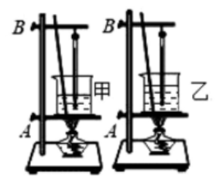
（2）如图是“探究不同物质吸热升温现象”的实验装置。两个相同的烧杯中分别装有质量和初温都相同的甲、乙两种液体，用相同的装置加热。实验记录的数据如下表。
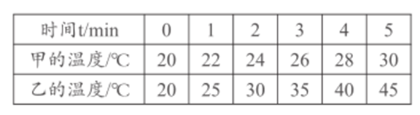

①组装器材时，应先固定__________(选填“A”或“B”)的高度。
②加热相同的时间，甲液体吸收的热量__________乙液体吸收的热量(填“大于”“小于”或“等于”)。
③详解表格中数据可知：质量相同的甲和乙升高相同的温度，吸收热量较多是___________。
④若在这两种液体中选择一种作为汽车发动机的冷却剂，___________冷却效果更好。
3.简答
在烈日当空的海边玩耍，你会发现沙子烫脚，而海水却是凉凉的。这是为什么？（选自教材练习）
4.计算（选自教材练习）
（1）质量为2kg的某种物质温度从20℃升高到40℃时，吸收的热量是1.88×10⁴J，该物质的比热容是多少？

（2）有一根烧红的铁钉，温度是800℃，质量是1.5g。它的温度降低到20℃，要放出多少热量？

◊拓展类（选做）
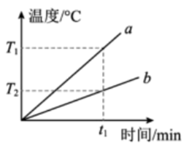
5.如图所示，是根据“探究不同物质吸热能力”实验数据绘制的a、b物质的温度-时间图像，实验中两种物质的质量相同，初温度相同，选用的加热器相同，由图像可知（ ）
A.加热相同时间，a物质吸收热量多，比热容小
B.加热时间相同，a物质的末温度高，比热容大
C.吸收热量相同，b物质温度升高慢，比热容小
D.吸收热量相同，b物质的末温度低，比热容大
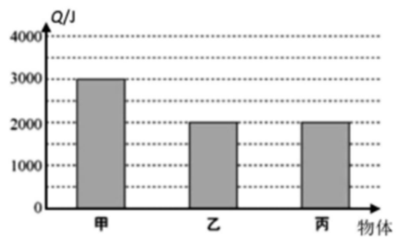
6.甲、乙两物体质量都为1kg，丙物体质量为2kg，三个物体温度都升高1℃，吸收热量如图所示，则甲物体的比热容为_______J/(kg·℃)；乙物体的比热容_______丙物体的比热容(选填“>”“<”或“=”)。
◊实践探究类作业
7.探究：通过上网搜集资料，调查冬、夏两季长沙市与深圳市的昼夜温差情况。说明影响这两地昼夜温差变化的主要原因，并给出城市控温调节的合理建议。
城市 | 长沙市 |  | 深圳市
季节 | 冬 | 夏 | 冬 | 夏
最大单日温差/℃
分析原因
城市温控建议
【设计样例4】《电功率》
◊基础类（必做）
1.判断改错（请判断下列说法是否正确，正确的打“√”，错误的打“×”，并将错误之处指出并更正）
（1）电功率是表示消耗电能快慢的物理量 （ ）
（2）家庭电路中大功率电器消耗的电能较多 （ ）
（3）家用空调的电功率约为100W （ ）
（4）1kW·h的电能可以带动50个20W的电灯同时工作 （ ）
（5）用电器只有在额定电压下才能正常工作 （ ）
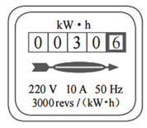
2.填空
（1）白炽灯的玻璃泡顶部标有“PZ220 100”字样，其中“220”表示白炽灯正常工作时的_______，“100”表示白炽灯正常工作时的________。该灯泡正常工作时通过灯丝的电流是______A，灯丝的电阻是_______Ω。假如当时的实际电压只有198V，此白炽灯的实际功率为________W。
（2）某家庭用电能表如图所示。若该家庭单独让空调工作，测得1min内电能表转盘转了60转，则空调消耗的电能为________kW·h，空调的电功率是________W。
3.计算（选自教材练习）
（1）一盏电灯25 h 耗电1kW·h，这盏电灯的电功率是多少?
（2）某次雷电的电流约2×10⁴A，电压约10⁸V，放电时间约0.001s。这次雷电的电功率约多少千瓦？释放了多少能量?

◊拓展类（选做）
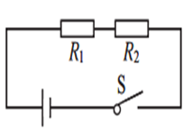
4.如图所示，电阻R₁ =2Ω，R₂=3Ω串联后接入电路，若通过R₁的电流为2A，则
（1）R₂两端的电压是多少？
（2）R₂的电功率是多少？
（3）电路总电功率是多少？

5.如图所示，两电阻R₁、R₂并联后接入电路，已知R₁＝10Ω，通过R₂的电流为1A，R₂消耗的电功率为6W。
R₁
R₂
S
（1）R₂的阻值是多少？
（2）R₁消耗的电功率是多少？

◊实践探究类作业
6.课外小实验：小明发现，家里的灯具一般都是节能灯，很少有物理实验室使用的白炽灯。经过与爸爸交流，小明了解到，其实前些年，白炽灯还是照明灯的主力军，人们为延长白炽灯的使用寿命，做了很多有趣的事，比如在楼道里常把两只相同的白炽灯串联起来使用。但爸爸说这样串联的两只灯发光时的整体亮度，还不如只用其中一只灯时亮。小明很疑惑“这是真的吗？为什么会变暗呢？”请设计实验加以验证，并用所学的知识为小明解惑。

